Les modules terminaux de l'internet des objets sont généralement alimentés par batterie. Dans ce cas l'utilisation d'un nano-ordinateur est impossible, l'autonomie serait trop faible. (Un nano-ordinateur Raspberry Pi alimenté par 3 piles de 1,5v a une autonomie de 3h à 6h)
L'utilisation d'un microcontrôleur à faible consommation est généralement la solution utilisée dans l'IOT embarqué.
Les microcontrôleurs STM32 sont parmi les plus économes en énergie et sont particulièrement adaptés à l'IOT.
Objectifs de formation :
Ce TP propose la réalisation d'une application terminale autonome communiquant par WIFI avec le protocole MQTT vers un broker.
À la fin du TP vous serez capable de créer une application sur STM32 transmettant et recevant des données avec le protocole MQTT.
Matériels :
Une carte NUCLEO L073RZ, mais la plupart des cartes NUCLEO conviendront
Un module WIFI ESP01 (ESP8266 avec module WIFI)
Les logiciels sont développés sur mbed.com, un compte gratuit est nécessaire
Objectifs techniques du TP
Lors de l'appui sur le bouton bleu de la carte NUCLEO, un message est envoyé au broker sur le topic0
Lors de la réception d'un message commençant par 'l' la LED verte (LED1) change d'état
Lors de la réception d'un message commençant par 'q' le programme se termine.
La liaison UART over USB de la carte NUCLEO est utilisée pour visualiser l'état du STM32 et des messages circulant par WIFI
1) Donner à la carte NUCLEO des capacités de communications WIFI avec le module ESP01
Le module ESP01 comporte un connecteur 8 broches, un émetteur/récepteur WIFI et un microcontrôleur ESP8266 disposant d'un programme de communication par commandes AT.
La documentation du module est ici http://wiki.ai-thinker.com/_media/esp8266/esp8266_series_modules_user_manual_v1.1.pdf

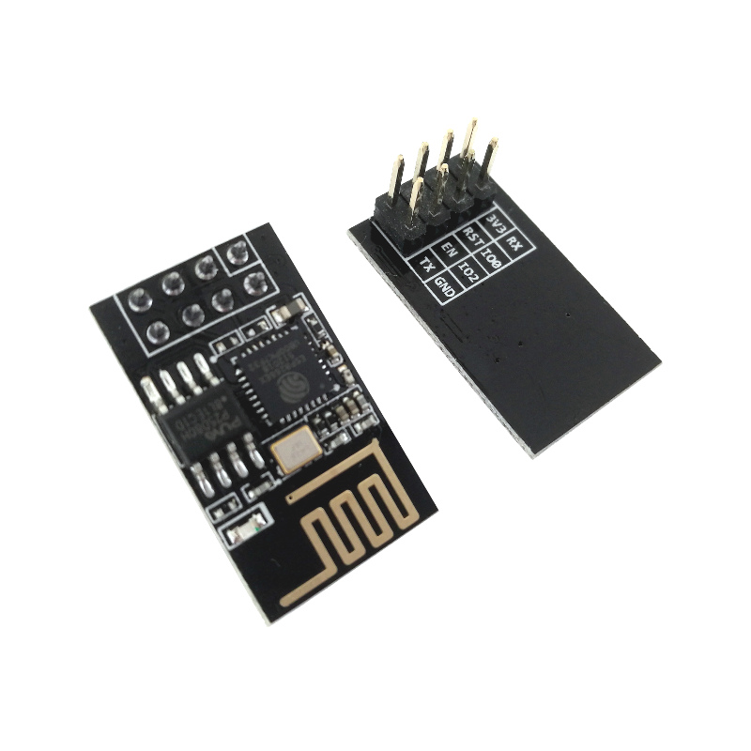
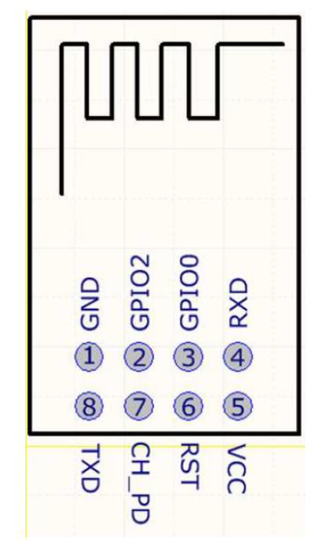
Vue de dessus
2) Câblage à réaliser
L'ESP8266 sera alimenté par la tension de VDD 3.3v disponible sur les connecteurs Arduino de la carte NUCLEO
La broche CH_PD (chip select) doit être reliée à VDD.
La sortie TX est reliée à l'entrée RX de la carte Nucleo (broche D2, UART1 RX)
L'entrée RX est reliée à la sortie TX de la carte Nucleo (broche D8, UART1 TX)
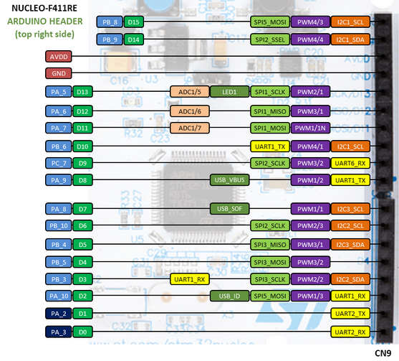
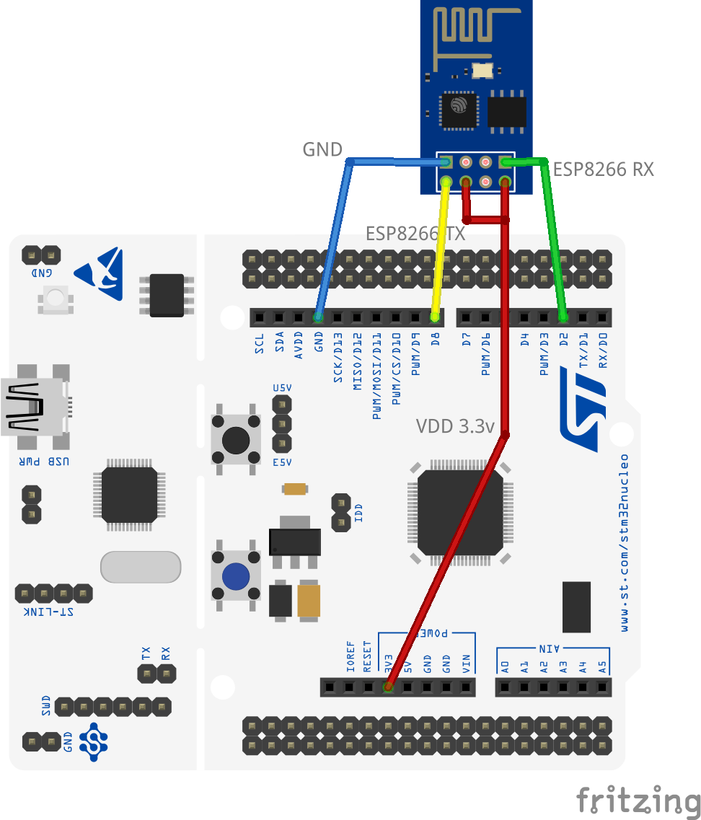

3) Mise en œuvre de l’ESP8266
L'ESP8266 est piloté par un protocole AT.
Pour tester le bon fonctionnement du montage, réaliser dans MBED le programme "SerialPassthrough" qui établit une liaison l'UART over USB vers le port série de l'ESP8266.
(Tout caractère émis ou reçu sur le terminal ASCII est retransmis vers l’ESP8266).
La commande AT+GMR renvoie la configuration de l'ESP8266 :
#include "mbed.h"

#define bauds 115200

RawSerial pc(USBTX, USBRX);
RawSerial dev(D8,D2); //TX,RX PA_11,PA_12 ou PA_9,PA_10

DigitalOut led1(LED1);
DigitalOut led4(LED4);

void dev_recv()
{
led1 = !led1;
while(dev.readable()) {
pc.putc(dev.getc());
}
}

void pc_recv()
{
led4 = !led4;
while(pc.readable()) {
dev.putc(pc.getc());
}
}

int main()
{
pc.baud(bauds);
dev.baud(bauds);
pc.printf("PASSTHROUGH ACTIF VITESSE -> %d BAUDS\n",bauds);

pc.attach(&pc_recv, Serial::RxIrq);
dev.attach(&dev_recv, Serial::RxIrq);

while(1) {
sleep();
}
}

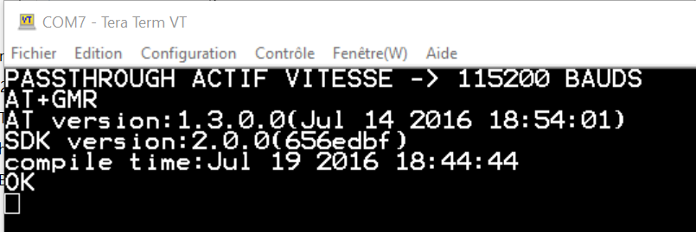
La documention des commandes AT est ici : https://www.espressif.com/sites/default/files/documentation/4a-esp8266_at_instruction_set_en.pdf.

4) TP MQTT sur STM32
Le driver ESP8266 pour STM32 contrôle ce dernier par des commandes AT.
La bibliothèque MQTT pour STM32 dispose de la classe MQTT et des méthodes :
MQTT::Client qui crée un client MQTT ;
MQTT::Message qui permet l'émission et la réception des messages MQTT.
Le logiciel de démonstration est disponible ici :
https://os.mbed.com/users/cdupaty/code/ESP8266_HelloMQTT_Mosquitto_STM32/
Le STM 32 envoie et reçoit des messages suivant le protocole MQTT vers le broker test.mosquitto.org
Ce broker est public et ne nécessite pas d'identification ni mot de passe.
Configuration :
Éditer le fichier mbed_app.json et compléter avec les ID et pass du WIFI.
{
"config": {
"network-interface":{
"help": "options are ETHERNET, WIFI_ESP8266, WIFI_ODIN, WIFI_RTW, MESH_LOWPAN_ND, MESH_THREAD, CELLULAR_ONBOARD",
"value": "WIFI_ESP8266"
},
"mesh_radio_type": {
"help": "options are ATMEL, MCR20",
"value": "ATMEL"
},
"esp8266-tx": {
"help": "Pin used as TX (connects to ESP8266 RX)",
"value": "D8"
},
"esp8266-rx": {
"help": "Pin used as RX (connects to ESP8266 TX)",
"value": "D2"
},
"esp8266-ssid": {
"value": "\"ssIDwifi\""
},
"esp8266-password": {
"value": "\"motdepassewifi\""
},
"esp8266-debug": {
"value": false
}
},
"target_overrides": {
"*": {
"target.features_add": ["NANOSTACK", "LOWPAN_ROUTER", "COMMON_PAL"],
"mbed-mesh-api.6lowpan-nd-channel-page": 0,
"mbed-mesh-api.6lowpan-nd-channel": 12,
"mbed-trace.enable": 0
},
"HEXIWEAR": {
"esp8266-tx": "PTD3",
"esp8266-rx": "PTD2"
},
"NUCLEO_L073RZ": {
"esp8266-tx": "D8",
"esp8266-rx": "D2"
},
"NUCLEO_F411RE": {
"esp8266-tx": "D8",
"esp8266-rx": "D2"
}
}
}

Configurer le fichier main.c pour une connexion sur test.mosquitto.org.
DigitalOut led(LED1); // LED verte (user)
Serial pc(USBTX, USBRX);
//DigitalIn btn(USER_BUTTON); //PC13 sur F411
DigitalIn btn(PA_8,PullUp); // button connected with internal pullup

#define board "NUCLEO_F411RE"
/*
MQTT QOS, There are 3 QoS levels in MQTT
At most once (MQTT::QOS0)
At least once (MQTT::QOS1)
Exactly once (MQTT::QOS2).
*/
#define quality MQTT::QOS0
/*
retained flag : The broker stores the last retained message and the corresponding QoS for that topic.
Each client that subscribes to a topic pattern that matches the topic of the retained
message receives the retained message immediately after they subscribe.
The broker stores only one retained message per topic.
*/
#define ret false
/*
dup flag : The flag indicates that the message is a duplicate
and was resent because the intended recipient (client or broker) did not acknowledge the original message.
*/
#define dupli false

const char* hostname = "test.mosquitto.org";
const int port = 1883;
char* ID ="mbedSTM32Fourcade";
char* user =NULL; // user & pass = NULL for broker with no credential like mosquitto.
char* pass =NULL;
const char* topic = "topic0"; // name of the topic0 for this demo
Compiler, télécharger le .bin dans la carte Nucleo.
Ouvrir un terminal (ex teraterm) sur le port série over USB (ici COM7) à 9600,n,8,1 :
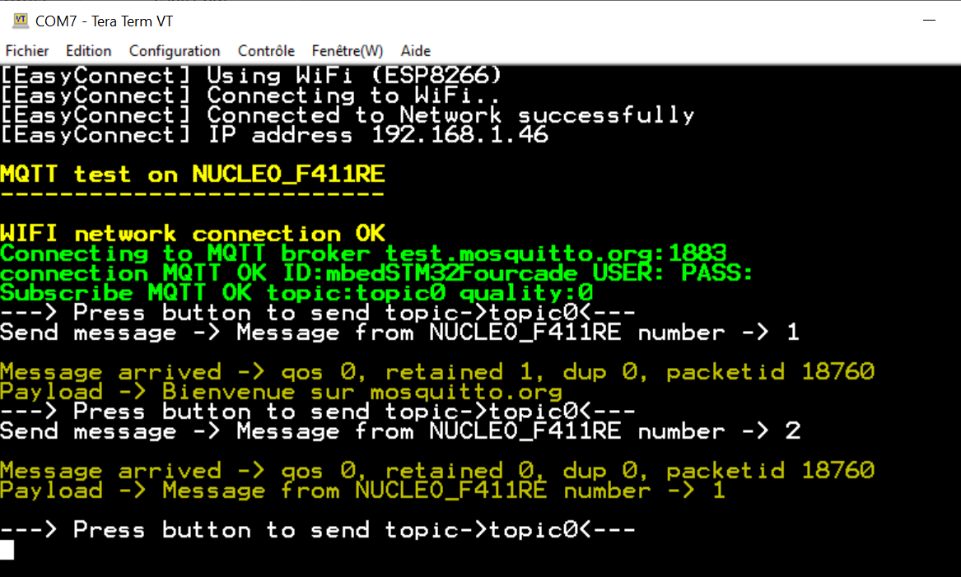

Sur un PC utiliser MQTT.fx, sur un smartphone, utiliser MyMQTT pour tester l'ensemble.
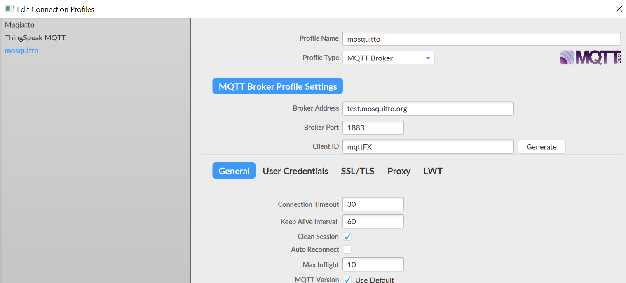
Les messages émis par le STM32 sont retransmis sur ces applications.
La publication sur le topic0 d'un 'l' depuis une ces applications entraîne le basculement de la LED verte de la carte Nucleo :

Après souscription au topic0, réception des messages en provenance du STM32 :
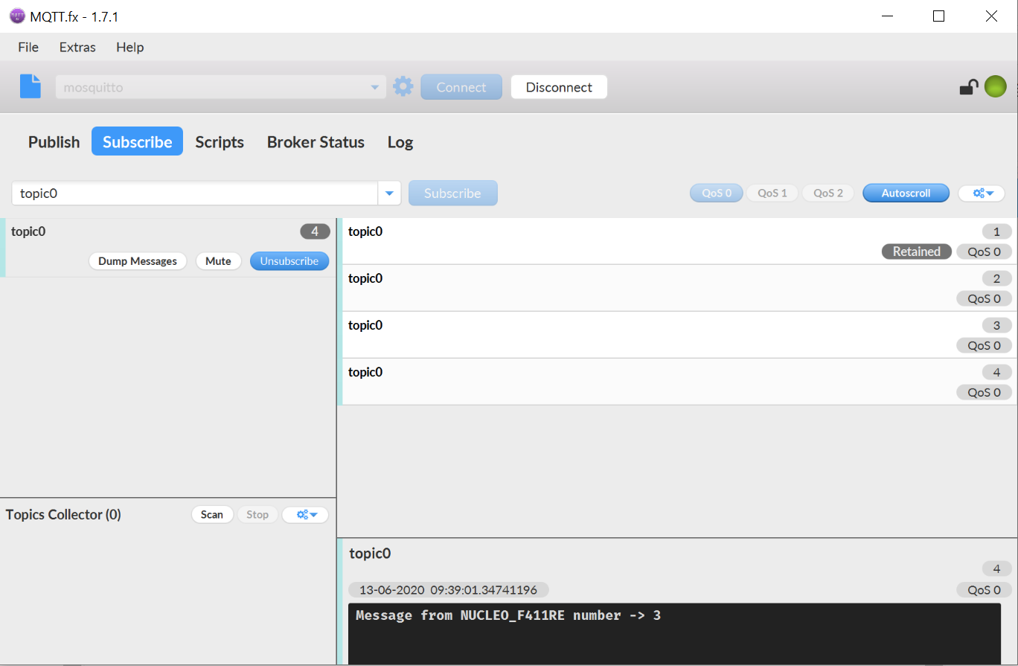

Publication du message 'l' sur le topic0 :

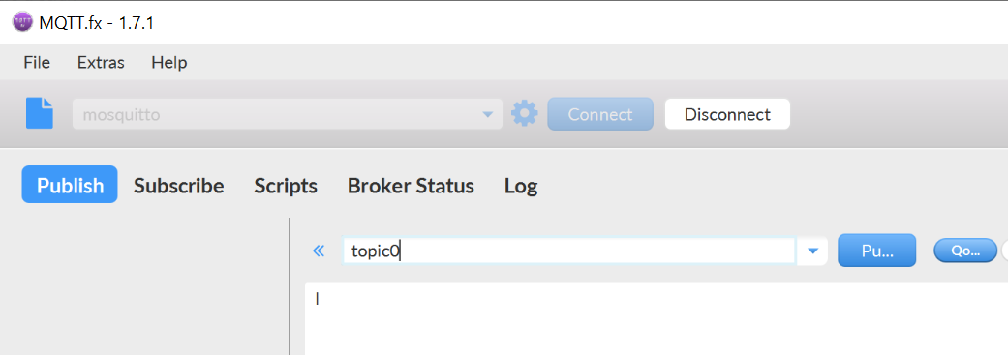
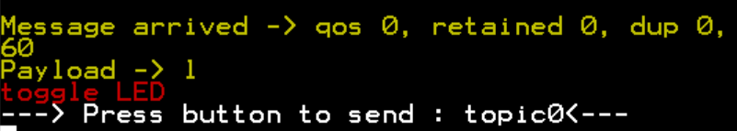
Réception du message et basculement de la LED :

5) Exercice :
Interfacer un capteur de température TMP102 (ex breakout https://www.sparkfun.com/products/13314).
Un driver MBED est disponible ici : https://os.mbed.com/components/TMP102-Temperature-Sensor/.
Adapter le programme de manière à publier la température sur topic0/temp lors de la réception du caractère 't' ou lors de l'appui sur le bouton bleu.

